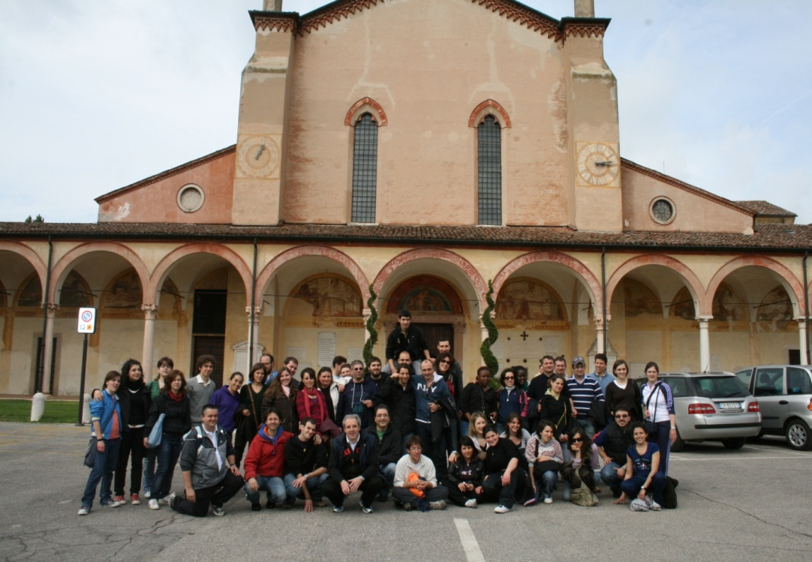

Settimana di convivenza
Dai Vespri di domenica 24 ottobre al pranzo di sabato 30 ottobre presso la Casa Generalizia CRIC
Un’esperienza di vita fraterna accompagnati dai sacerdoti, vivendo sotto lo stesso tetto, rispettando i personali ritmi di lavoro o di studio, sottolineando i momenti liturgici, spirituali, di servizio e di condivisione.

Cammino formativo per giovani universitari e lavoratori

Il percorso formativo sarà improntato all’approfondimento della nostra fede, in vista (ma non solo) della GMG di Madrid.

Appuntamento per riprendere il cammino: venerdì 3 settembre in occasione della Professione Solenne di Fr. Allan R. Jones alle ore 11:00 in Casa Generalizia

Calendario incontri fino a Natale:
- giovedì 30 settembre ore 20:45 S. Maria Regina Pacis
- giovedì 28 ottobre ore 20:45 Casa Generalizia
- giovedì 25 novembre ore 20:45 S. Giulio
- giovedì 16 dicembre ore 20:45 Natività di Maria

